A BIOSIS impulsiona avanço no saneamento básico no Paraná com projeto pioneiro em Cornélio Procópio

No contexto do saneamento básico no Paraná, é notável o avanço significativo no atendimento à população urbana em relação ao abastecimento de água tratada e coleta e tratamento de esgoto. De acordo com o Trata Brasil, atualmente cerca de 100% da população urbana tem acesso à água tratada, e 75% é atendido pela coleta e tratamento de esgoto. Esses números indicam que o estado está se aproximando da universalização dos serviços de saneamento, o que é uma conquista importante para a qualidade de vida da população.

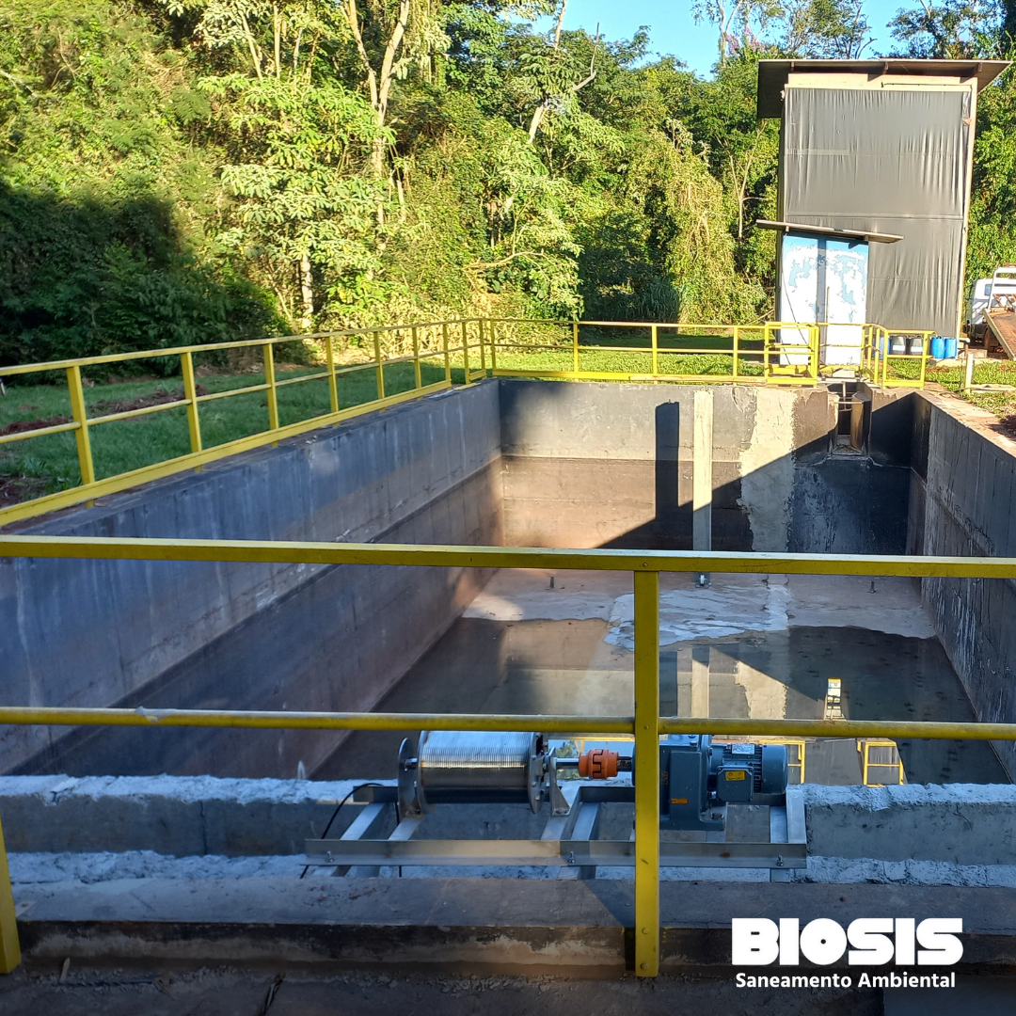
(Reprodução: BIOSIS SANEAMENTO AMBIENTAL – ETE SÃO LUIZ)

Um dos aspectos cruciais nesse processo é o transporte e tratamento adequados dos resíduos, e é nesse contexto que a BIOSIS SANEAMENTO AMBIENTAL está desempenhando um papel relevante em Cornélio Procópio, cidade localizada no Norte do Paraná. A empresa está envolvida na ampliação e reforma da Estação de Tratamento de Esgoto (ETE) São Luiz, operada pela Companhia de Saneamento do Paraná (Sanepar), introduzindo inovação e modernização.
Um dos destaques desta intervenção é a implementação do Removedor de Lodo Submerso BioWasserTrack, atualmente em fase de comissionamento. Esse sistema foi instalado no tanque de decantação da ETE e tem a função de direcionar o lodo sedimentado para uma elevatória, que o reenvia para o início do processo. Essa melhoria no sistema permitirá um aumento significativo na eficiência do tratamento do efluente decantado, resultando em uma melhor qualidade do efluente final que será lançado no Ribeirão São Luís.

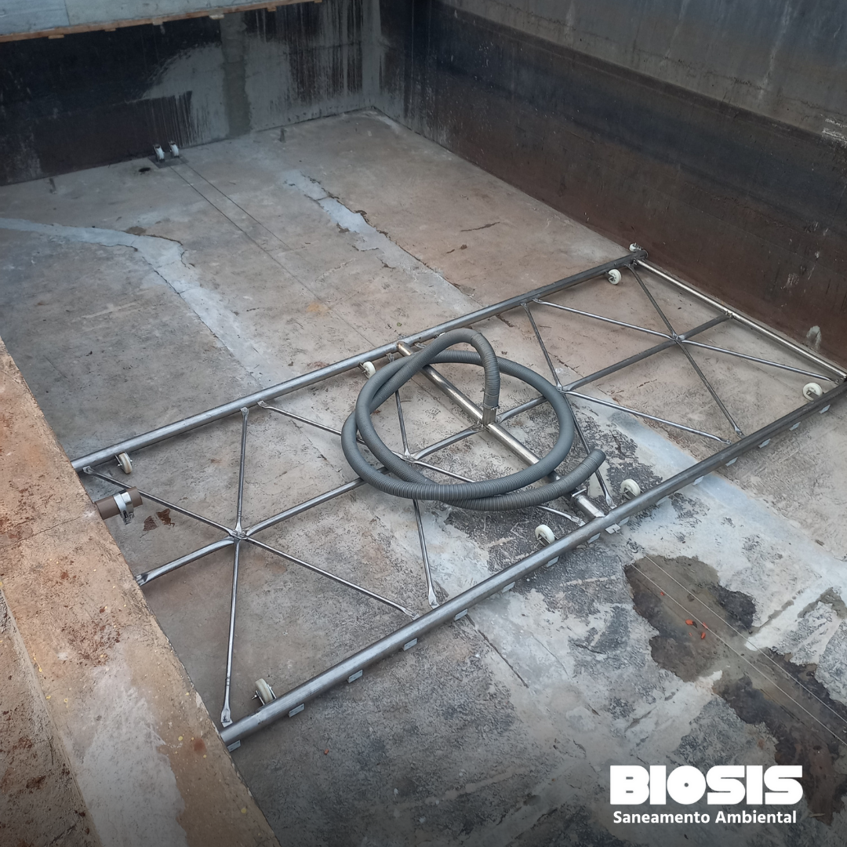
(Reprodução: BIOSIS SANEAMENTO AMBIENTAL – BIOWASSERTRACK)
A participação da BIOSIS nesse projeto é um exemplo concreto de como empresas especializadas e comprometidas podem contribuir para a universalização do saneamento básico. Por meio da implementação de tecnologias avançadas e soluções inovadoras, é possível aprimorar os processos de tratamento de esgoto, preservar o meio ambiente e garantir a saúde da população.
No cenário paranaense, esse tipo de parceria entre empresas especializadas e o setor público é fundamental para impulsionar o progresso no saneamento básico, levando a um estado mais sustentável e com melhores condições de vida para todos os seus habitantes.
Fonte: BIOSIS SANEAMENTO AMBIENTAL

